﷽



**جامعة القدس المفتوحة**

**إجابة نشاط مقرر أمن نظم الحاسوب و قواعد البيانات1466**

**إعــــــــــــــداد :هديل فؤاد فاروق حرب**

**الرقم الجامعي:0123012110056**

**المشــــــــــــرف : أ.ماهر إبراهيم موسى العيسى**

# **الإجابات:**

**1.عرض محتويات المجلد الذي يحوي كل أسماء مستخدمي النظام (users)وإلتقط صورة لذلك واحفظها على سطح المكتب:**

-تم إنشاء مجلد جديد باسم "users" على سطح المكتب

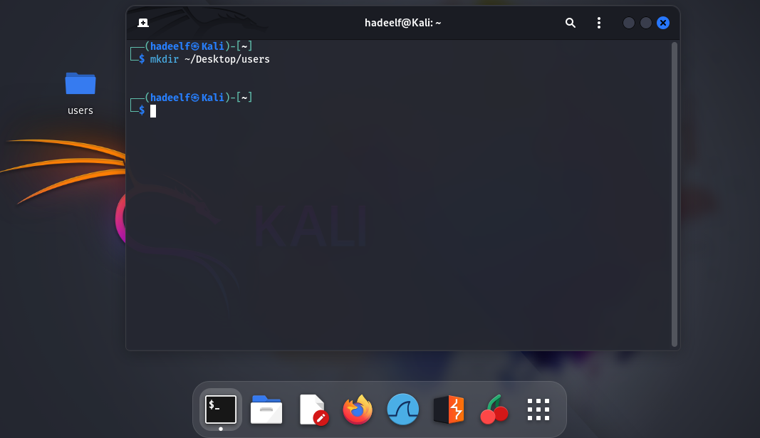

- قائمة بأسماء المستخدمين الموجودين على نظام كالي لينكس.

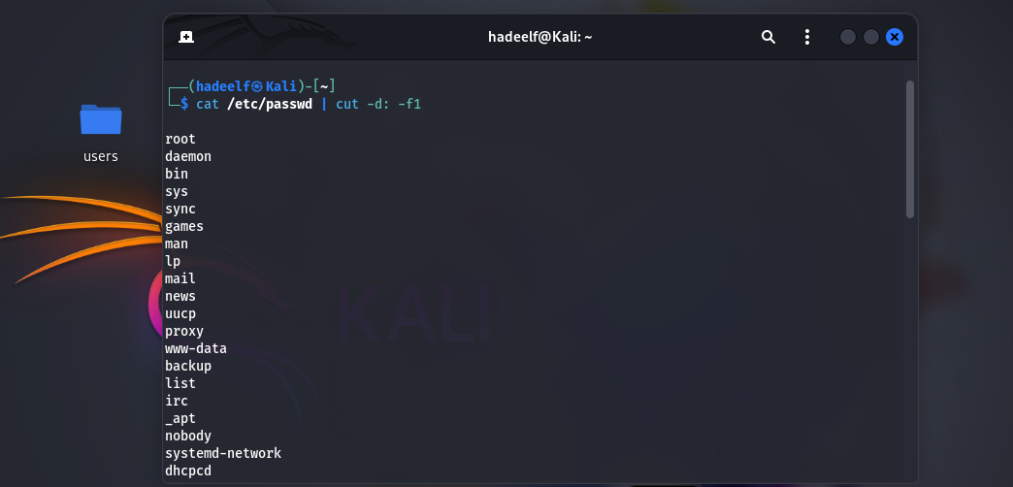

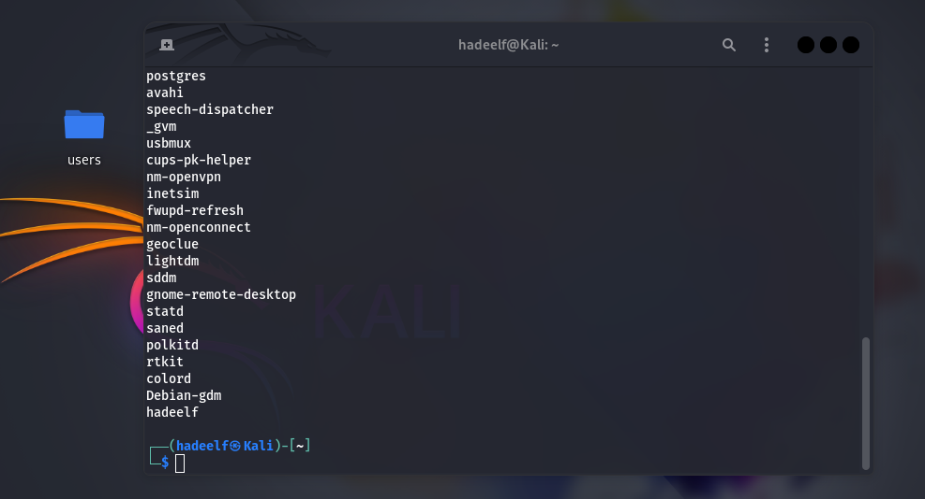

- تم حفظ لقطة شاشة لأسماء المستخدمين على سطح المكتب.

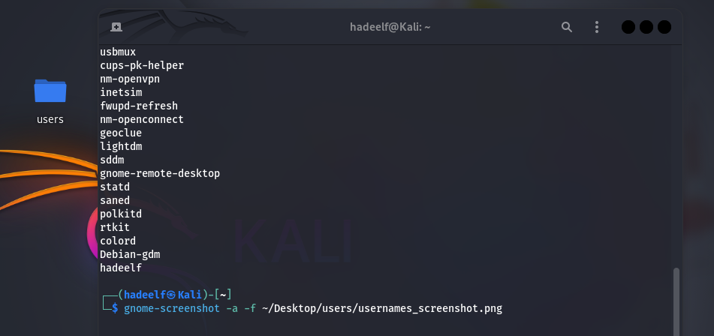

- تم حفظ لقطة شاشة لأسماء المستخدمين داخل مجلد "users" على سطح المكتب.

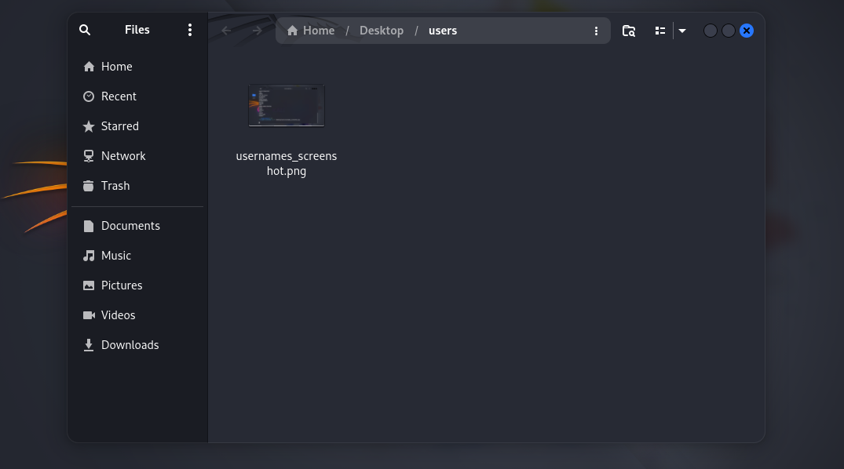

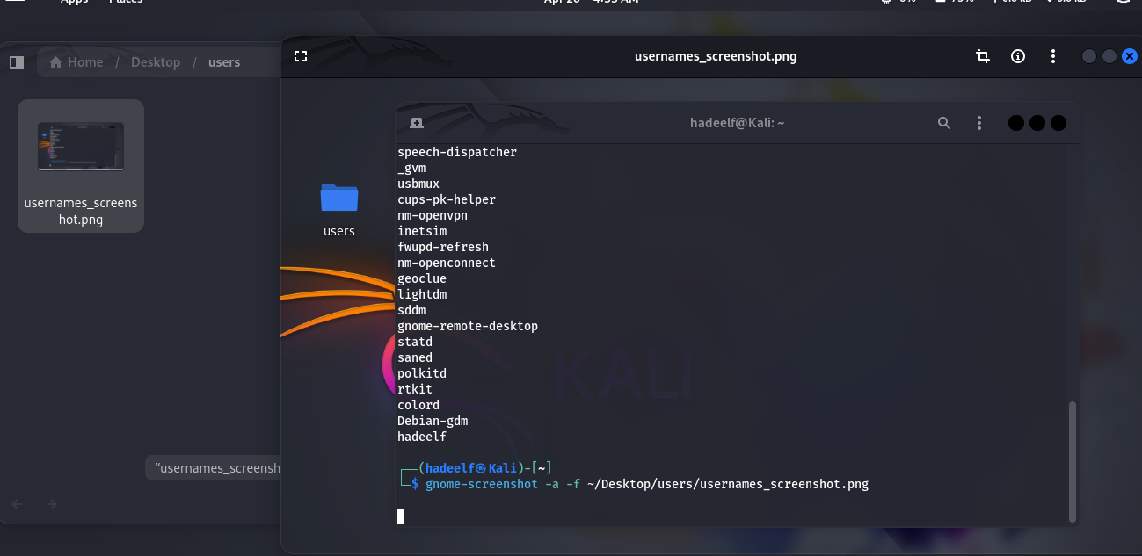

**2.قم بإنشاء حساب مستخدم جديد باسمTester1:**

- إنشاء مستخدم جديد بإسم "tester1" وعرض معلوماته في ملف passwd.

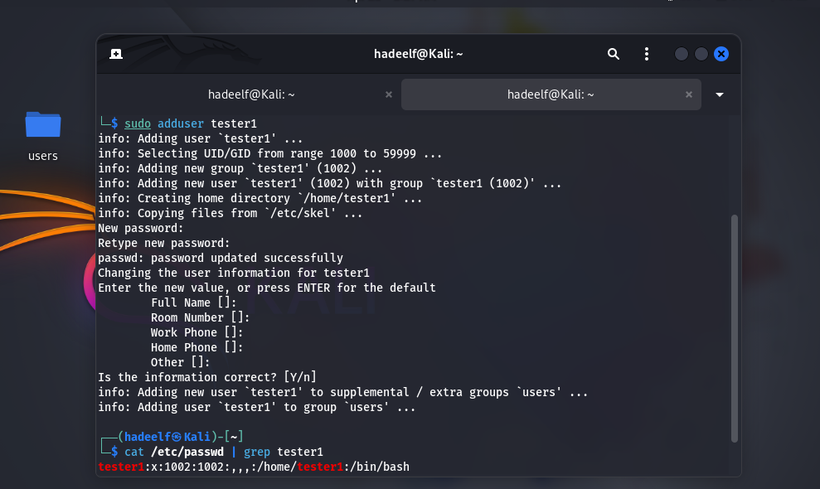

**3. الإنتقال إلى حساب المستخدمTester1:**

- تسجيل الدخول كمستخدم "tester1" والتحقق من اسم المستخدم الحالي.

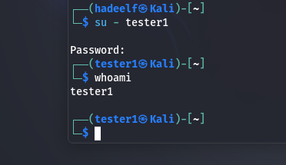

**4.إنشاء مجلد بإسمt1وإنشاء ملف بإسمby1:**

- إنشاء مجلد جديد بإسم "t1" بواسطة المستخدم "tester1".



- إنشاء ملف جديد بإسم "by1" وعرض قائمة الملفات والمجلدات الحالية والتي تتضمن "by1" و "t1".

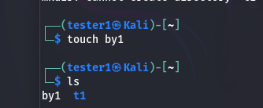

**5. تغيير صلاحيات المجلدt1ومحتوياته لتصبح للقراءة فقط من قبل المالك وجميع المستخدمين الآخرين في حين للقراءة والكتابة للمجموعة المالكة**:

- تغيير صلاحيات المجلد "t1" بشكل تكراري إلى 464 وعرض تفاصيل صلاحيات المجلد.

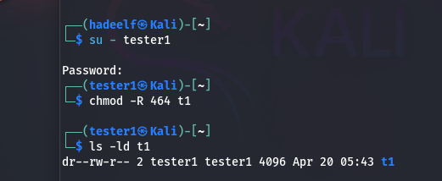

**6. إنشاءملف بإسمby2 وانقل ملكيته إلى مستخدم جديد اسمه Tester2 ثم اجعل صلاحية الملف للكتابة فقط من قبل مجموعة بإسمsecurity1:**

- إنشاء ملف جديد بإسم "by2".



- عرض تفاصيل الملفين "by1" و "by2" باستخدام الأمر ls -l.

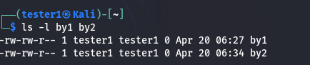

- إنشاء مستخدم جديد بإسم "tester2" باستخدام الأمر sudo adduser.

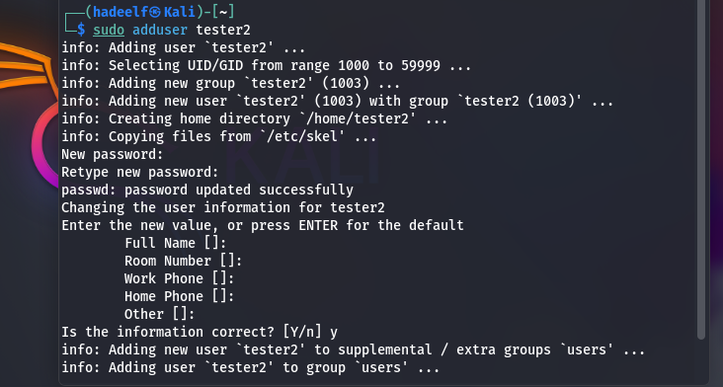

- إنشاء مجموعة جديدة بإسم "security1" باستخدام الأمر sudo groupadd.

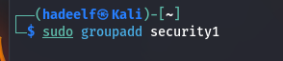

- عرض معلومات المجموعة "security1" من ملف `/etc/group`.

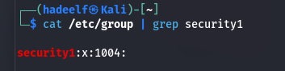

- عرض معلومات المجموعة "security1" باستخدام الأمر getent group.و يظهر أن المستخدم "tester2" عضو في هذه المجموعة.

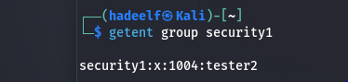

- sudo usermod -aG security1 tester2: يضيف المستخدم "tester2" إلى المجموعة الثانوية "security1" دون إزالة عضويته في المجموعات الأخرى.

:sudo chmod 020 by2 يغير صلاحيات الملف "by2" بحيث يكون لدى أعضاء المجموعة فقط صلاحية الكتابة.

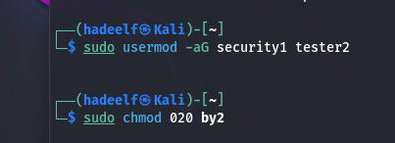

- عرض معلومات المجموعة "security1" باستخدام getent group، ثم تغيير المجموعة المالكة للملف "by2" إلى "security1"، وعرض تفاصيل صلاحيات الملف "by2" والتي تظهر الآن المجموعة المالكة الجديدة.

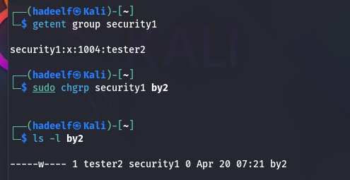

- عرض معلومات حالة الملف "by2" باستخدام الأمر stat. يظهر أن المجموعة المالكة للملف هي الآن "security1".

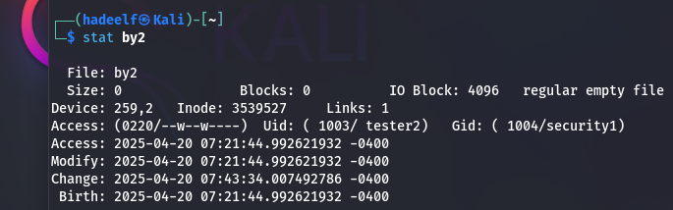

**7. جعل المستخدمTester2قادر على الكتابة على الملفby2:**

- تغيير أذونات الملف "by2" لإضافة صلاحية الكتابة للمالك،وعرض تفاصيل الأذونات باستخدام ls -l، ثم عرض الأذونات الرقمية للملف باستخدام stat -c "%a %n".

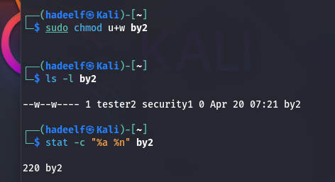

**8.** **فتح الملفby2من قبل المستخدمTester2وكتابة النص"I am Tester2"وحفظها في الملف:**

- تسجيل الدخول كمستخدم "tester2" وكتابة النص "I am tester2" في الملف "by2" ثم عرض محتوى الملف.

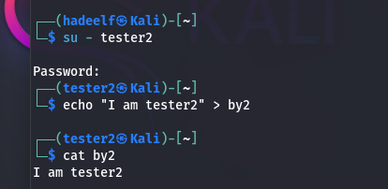

**9.** **الإنتقال إلى حساب الجذروإنشاء مجموعة جديدة بإسمSecurity2 :**

- إنشاء مجموعة جديدة بإسم "Security2" وعرض معلوماتها باستخدام الأمر `getent group`.

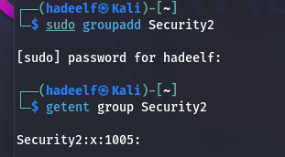

**10.** **تعطيل حساب المستخدمTester1:**

* sudo passwd -l tester1: يقوم هذا الأمر بقفل كلمة مرور المستخدم "tester1"، مما يمنعه من تسجيل الدخول.
* sudo usermod -L tester1: هذا الأمر له نفس تأثير الأمر السابق، حيث يقوم بتعطيل حساب المستخدم "tester1".
* cat /etc/shadow | grep tester1: يعرض هذا الأمر السطر الخاص بالمستخدم "tester1" من ملف /etc/shadow. حيث يلاحظ وجود علامة التعجب (!) في بداية حقل كلمة المرور، مما يؤكد أن الحساب معطل.

